1. Conectar a Ubuntu server

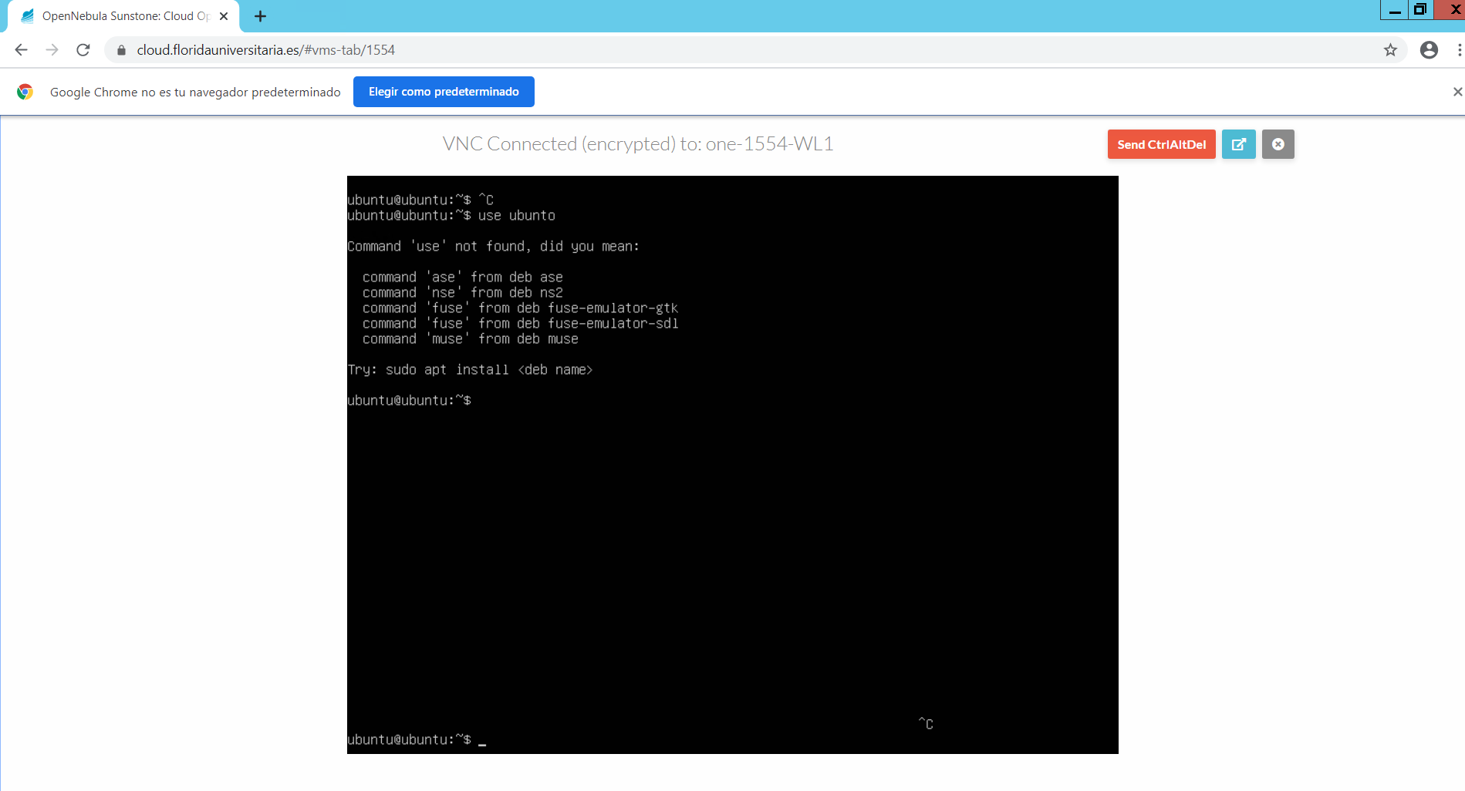

2.Configurar el puerto a 90.



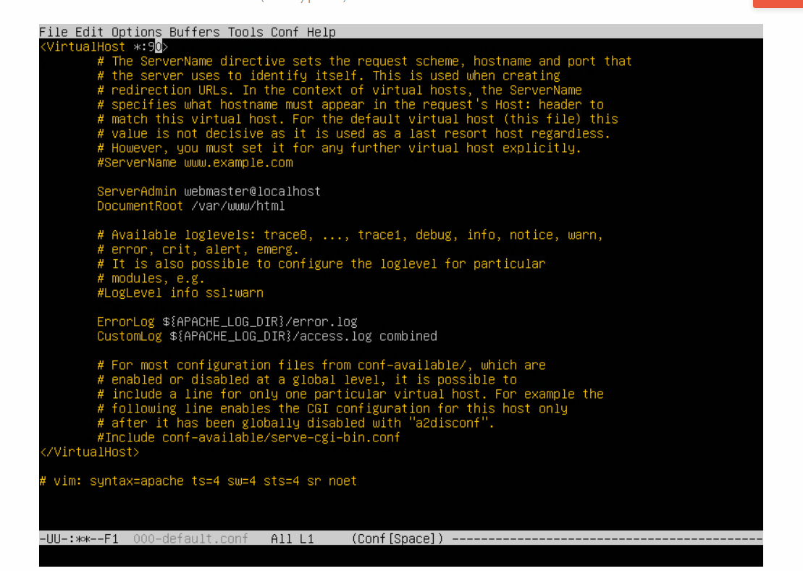

3.Cambiar el directorio de contenidos a -/bootstrap

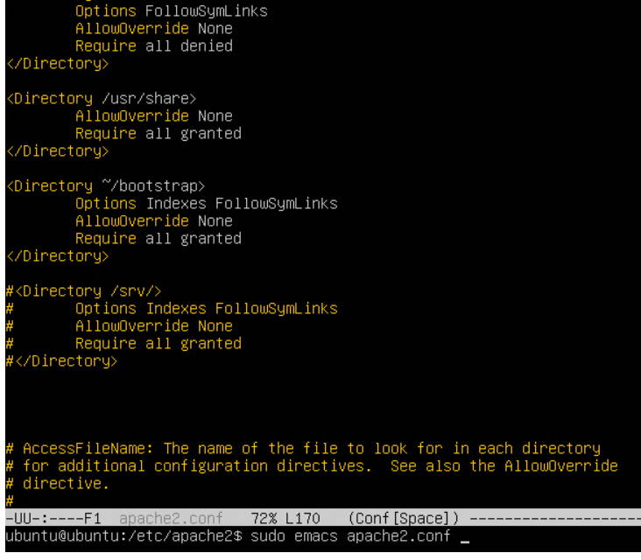170

228

4. Ir a /var/www/html y clonar aquí (con

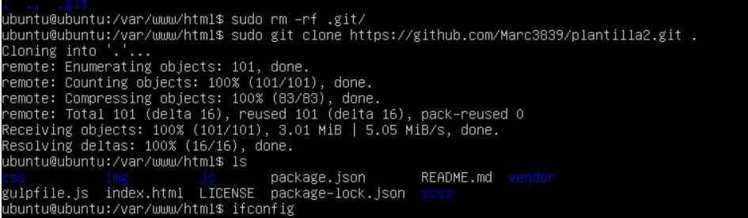

v